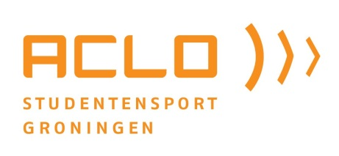
ACLO Studentensport
De ACLO is dé studentensportorganisatie van Groningen. De ACLO biedt toegang tot 49 studentensportverenigingen, algemene uren, sportcursussen en het vrij reserveren van velden, banen en sporthallen.

Sportaanbod
De ACLO is met 19.000 sporters de grootste studentensportorganisatie van Europa en biedt 86 verschillende sporten aan. Door mee te doen aan cursussen of lid te worden van een sportvereniging, maak je je studentenleven zo sportief als je zelf wilt. Daarnaast bieden het algemene urenaanbod en het vrij reserveren de mogelijkheid om te sporten op het tijdstip wanneer het jou uitkomt.

Fitness
Bij de ACLO kun je ook gebruik maken van de fitnessfaciliteiten. Het Sportcentrum beschikt over een fitnessruimte van circa 600m². Een uitgebreid assortiment van fitnessapparatuur is aanwezig.

Sport is gezond
Sport is niet alleen leuk, maar ook nog eens gezond. Het houdt je zowel fysiek als mentaal in topvorm. Dat heeft weer een positief effect op je studieresultaten! Bij de ACLO kun je met iedere sportieve doelstelling terecht. Of je nou wilt afvallen, ontspannen of sport op hoog niveau wilt bedrijven, bij de ACLO kan het allemaal!

Verenigingen
Bij de ACLO zijn 49 studentensportverenigingen aangesloten. Voor iedere sport kun je wel bij een vereniging terecht! De verenigingen bieden je niet alleen de mogelijkheid om te sporten, maar zorgen ook voor een verrijking van je studententijd. Er zijn namelijk regelmatig borrels, ledenavonden en andere leuke activiteiten!

Word actief!
Zowel bij de ACLO als bij haar verenigingen kun je actief worden door in commissies of in het bestuur te gaan. Op die manier ontwikkel je je niet alleen op studiegebied, maar ook op persoonlijk vlak. Het is een leuke manier om nieuwe mensen te ontmoeten! Daarnaast staat het ook nog eens goed op je CV.

Lid worden?
Om ACLO-sporter te worden kun je een ACLO-sportbewijs kopen via de website of aan de balie van het Sportcentrum. Check www.aclosport.nl voor de scherpe tarieven en voor meer informatie.

ACLO Studentensport
Blauwborgje 16
9747 AC Groningen
(050) 363 46 41
www.aclosport.nl
www.facebook.com/ACLOsport
www.twitter.com/aclosport

